

SIMBOLOS PARA OPERACIONES DE MANIPULACIÓN VDI-2860

Alumno: Marcos Manzo Torres

Ingeniería Mecatrónica 5-A

Matricula 17311550

Tlajomulco de Zúñiga, Jalisco 22/01/2019

**Secuencia de funcionamiento**

De acuerdo con la norma alemana VDI 2860 [[1]](http://www.vdi.de/), la secuencia de funcionamiento descrita para la máquina es la siguiente:

[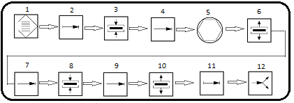](http://wikifab.dimf.etsii.upm.es/wikifab/index.php/Imagen:11420_Secuencia.png)

1. Orderly storage: Almacenamiento ordenado.

2. Sliding: Desplazamiento.

3. Clamping: Sujeción.

4. Positioning: Posicionamiento.

5. Shape changing: Cambio de forma.

6. Unclamping: Soltar pieza.

7. Positioning: Posicionamiento.

8. Clamping: Sijeción.

9. Positioning: Posicionamiento.

10. Unclamping: Soltar pieza.

11. Sliding: Desplazamiento.

12. Branching: Distribución.

Para consultas sobre otros símbolos empleados por la norma VDI 2860 para el manejo de piezas pinche aquí [[2]](http://138.100.80.137/wikifab/images/8/8c/Simbolos.pdf)

Para la implementación del automatismo, se emplean

diferentes tipos de símbolos acorde a la norma VDI 2860;

en la cual se representan diferentes acciones tales como:

símbolos para funciones elementales (separar, unir, girar,

desplazar, sujetar, soltar, controlar) y símbolos para

funciones complementarias (por ejemplo,

almacenamiento de piezas sin un orden determinado,

transportar, etc.). Los símbolos y sus respectivas

funciones facilitan la descripción de los procesos y,

además, permiten representar las funciones de manera

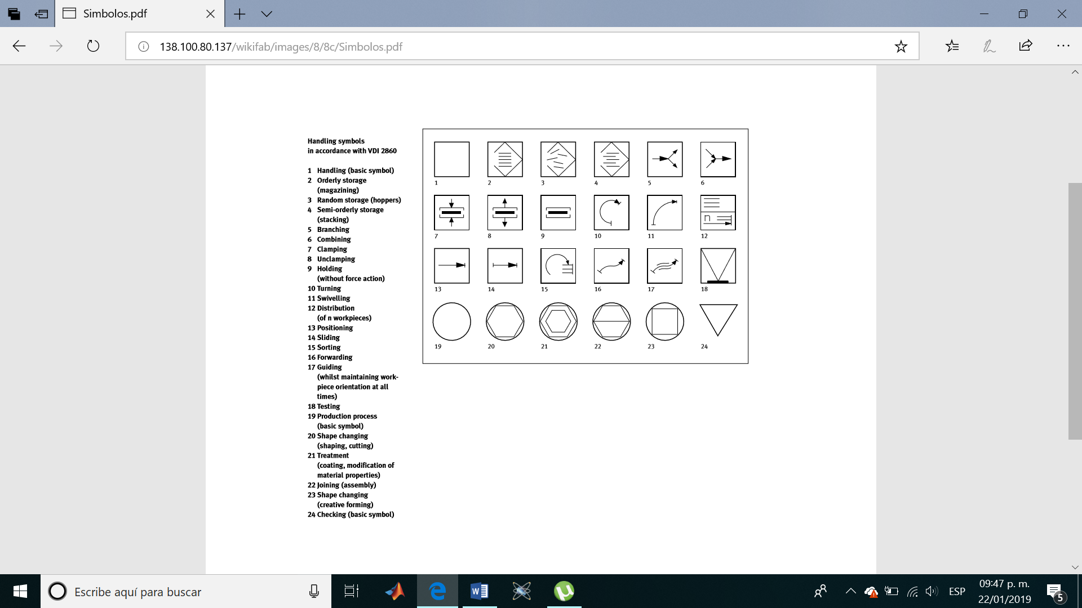sintética.

1: Manipular (símbolo básico)

2: Almacenamiento ordenado

3: Almacenamiento sin orden definido

4: Almacenamiento parcialmente ordenado (Apilar)

5: Bifurcar

6: Unir

7: Fijar

8: Soltar

9: Sujetar (sin aplicación de fuerza)

10: Girar

11: Bascula

12: Asignar (n cantidad de piezas)

13: Posicionar

14: Desplazar

15: Ordenar

16: Entregar

17: Guiar (manteniendo la orientación de la pieza)

18: Verificar

19: Método de fabricación (símbolo básico)

20: Modificar la forma (deformar, separar)

21: Procesar (modificar las propiedades del material)

22: Juntar (montar)

23: Dar forma (formas originales)

24: Controlar (símbolo básico)

